Задание:





Входные Данные:

var day = *readLine*()!!.toString().toLowerCase()

val color = *readLine*()!!.toString().toLowerCase()

Выходные данные:

*println*("День неедли - ${*printday*(Day)}\nНомер дня недели-${*GetNumOfDay*(Day)}\nВыходной день или нет - ${*otdih*(Day)}\nНазвание сериала-${*serial*(Day)}")

*println*("Ваш цвет-${*printColor*(myColor)}\nКод цвета-${*Codecolor*(myColor)}\nасоциация с цветом-${*asociacia*(myColor)}")

блок схема:

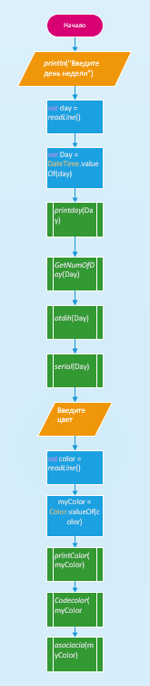

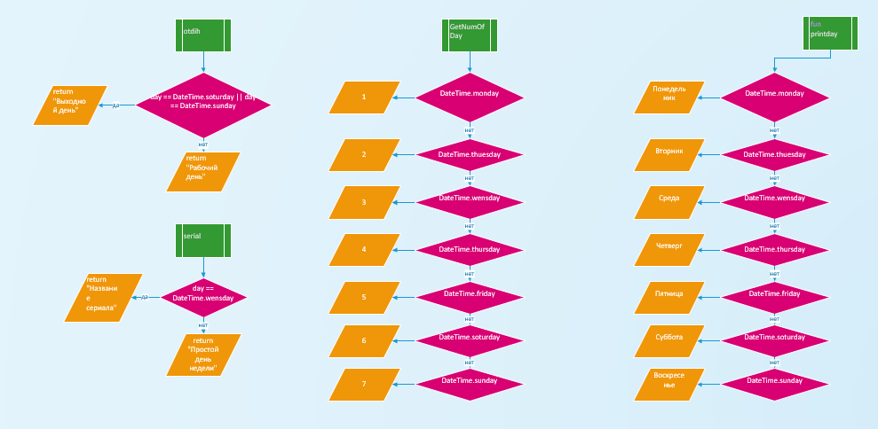

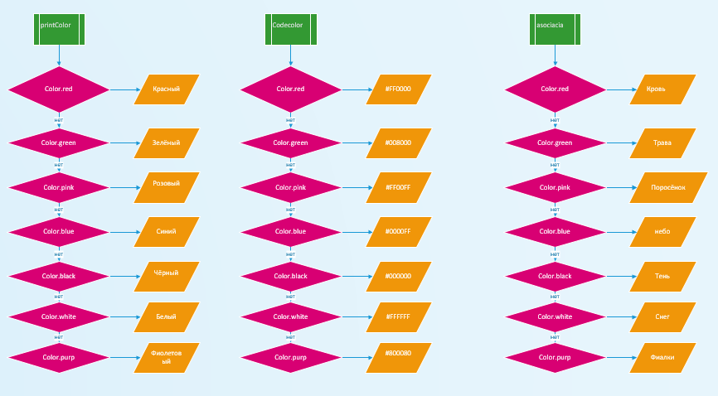

Листинг программы:

fun main()  
{  
 try {  
 *println*("Введите день недели")  
 var day = *readLine*()!!.toString().toLowerCase()  
 var Day = DateTime.valueOf(day)  
 *println*("День неедли - ${*printday*(Day)}\nНомер дня недели-${*GetNumOfDay*(Day)}\nВыходной день или нет - ${*otdih*(Day)}\nНазвание сериала-${*serial*(Day)}")  
 *println*()  
 *println*("Введите цвет")  
 val color = *readLine*()!!.toString().toLowerCase()  
 val myColor = Color.valueOf(color)  
 *println*("Ваш цвет-${*printColor*(myColor)}\nКод цвета-${*Codecolor*(myColor)}\nасоциация с цветом-${*asociacia*(myColor)}")  
 }  
 catch (e:Exception)  
 {  
 *println*("Ошибка ввода")  
 }  
}

enum class DateTime{monday, thuesday, wensday, thursday, friday, soturday, sunday}  
fun printday(day:DateTime):String  
{  
 return when (day)  
 {  
 DateTime.monday -> "Понедельник"  
 DateTime.thuesday -> "Вторник"  
 DateTime.wensday -> "Среда"  
 DateTime.thursday -> "Четверг"  
 DateTime.friday -> "Пятница"  
 DateTime.soturday -> "Суббота"  
 DateTime.sunday -> "Воскресенье"  
 }  
}  
fun GetNumOfDay(day: DateTime):Int  
{  
 return when (day)  
 {  
 DateTime.monday -> 1  
 DateTime.thuesday -> 2  
 DateTime.wensday -> 3  
 DateTime.thursday -> 4  
 DateTime.friday -> 5  
 DateTime.soturday -> 6  
 DateTime.sunday -> 7  
  
 }  
}  
fun otdih (day:DateTime): String  
{  
  
 if ( day == DateTime.soturday || day == DateTime.sunday)  
 {  
 return "Выходной день"  
 }  
 else  
 {  
 return "Рабочий день"  
 }  
}  
fun serial (day: DateTime):String  
{  
 if (day == DateTime.wensday)  
 {  
 return "Название сериала"  
 }  
 else  
 {  
 return "Простой день недели"  
 }  
}

enum class Color  
{  
 pink,  
 purp,  
 green,  
 blue,  
 black,  
 white,  
 red;  
}  
fun printColor(color: Color):String  
{  
 return when(color)  
 {  
 Color.red -> "Красный"  
 Color.green -> "Зелёный"  
 Color.pink -> "Розовый"  
 Color.blue -> "Синий"  
 Color.black -> "Чёрный"  
 Color.white -> "Белый"  
 Color.purp -> "Фиолетовый"  
 }  
}  
fun Codecolor(color:Color):String  
{  
 return when(color)  
 {  
 Color.red -> "#FF0000"  
 Color.green -> "#008000"  
 Color.pink -> "#FF00FF"  
 Color.blue -> "#0000FF"  
 Color.black -> "#000000"  
 Color.white -> "#FFFFFF"  
 Color.purp -> "#800080"  
 }  
}  
fun asociacia (color: Color):String  
{  
 return when(color)  
 {  
 Color.red -> "Кровь"  
 Color.green -> "Трава"  
 Color.pink -> "Поросёнок"  
 Color.blue -> "небо"  
 Color.black -> "Тень"  
 Color.white -> "Снег"  
 Color.purp -> "Фиалки"  
 }  
}

тестовые ситуации:

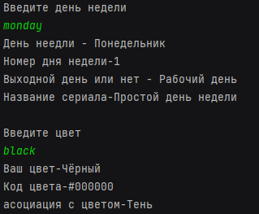

Вывод:

Программа работает правильно